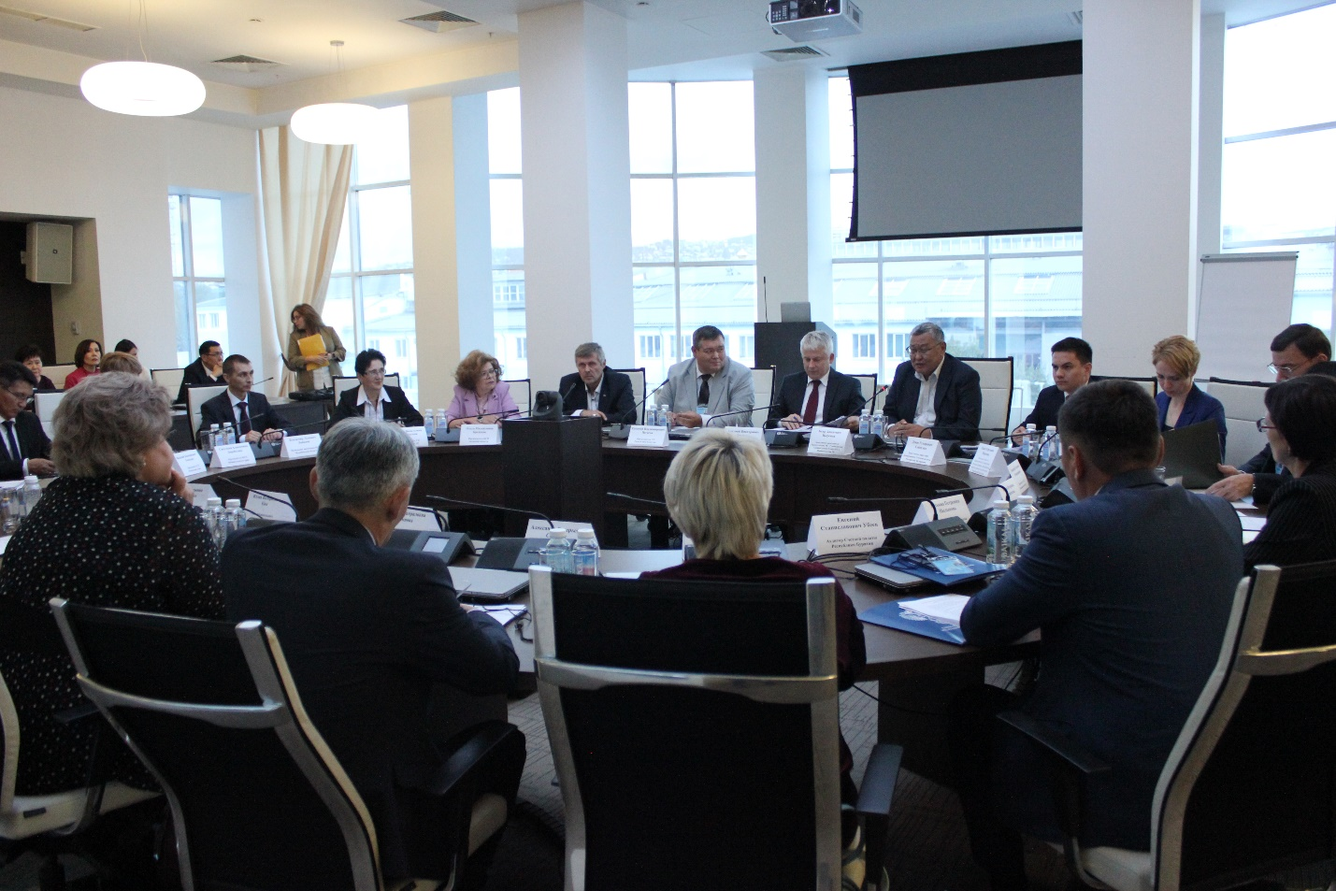

Председатель Счетной палаты Чукотского автономного округа С.В. Троцинская приняла участие в семинаре-совещании руководителей контрольно-счетных органов субъектов Российской Федерации в г. Улан – Удэ на тему: «Национальные проекты региона. Электронный бюджет. Эффективный мониторинг – без лишних трудозатрат», выступление С.В.Троцинской приводится ниже.
Тема: Национальные проекты – региональный аспект. Проблемы контроля и выполнения.

В рамках реализации майского Указа Президента Российской Федерации от 7 мая 2018 года №204 «О национальных целях и стратегических задачах развития Российской Федерации на период до 2024 года», в Чукотском автономном округе утвержден 41 региональный проект по исполнению 41-го федерального проекта. Реализация региональных проектов осуществляется через 12 государственных программ Чукотского автономного округа, ответственными за исполнение проектов являются 8 отраслевых ведомств округа.
От надлежащего контроля реализации региональных проектов зависит максимально эффективное использование бюджетных средств, направленных на их исполнение. Главная задача проектов – это достижение конечных целей и их положительного влияния на жизнь населения страны.
Региональные проекты, реализуемые в регионе, можно условно сгруппировать в соответствии с направлениями реализации Стратегии социально-экономического развития Чукотского автономного года до 2030 года в три основных блока: «Развитие социальной сферы», «Экономическое развитие» и «Пространственное развитие».
Общий бюджет региональных проектов на 2019-2024 годы, предусмотренный паспортами составляет 11 164,7 млн. рублей, из их 7 376,2 млн. рублей или 66,1 % составляют средства федерального бюджета.
На текущий год на реализацию региональных проектов в окружном бюджете утверждены бюджетные ассигнования по 26-ти региональным проектам в объеме 1 238,7 млн. рублей (или 2,6 % от общего объема на 2019 год), в том числе за счет средств федерального бюджета – 664,7 млн. рублей (или 54% от общего объема), окружного бюджета – 574,0 млн. рублей (или 46%).
Мониторинг и контроль разработки и реализации региональных проектов предусмотрен Планом работы Счетной палаты на текущий год и осуществляется в форме экспертно-аналитического мероприятия.

Цели мониторинга – оценка исполнения региональных проектов и выявление отклонений при их реализации, достижение запланированных результатов и показателей.
Задачи мониторинга заключаются:
1. В сборе и анализе информации о выполнении региональных проектов, в том числе интеграции с федеральными и национальными проектами.
2. При выявлении недостатков и нарушений в ходе реализации проектов – в формировании и направлении руководителям региональных проектов предложений и рекомендаций по их устранению, для принятия своевременных управленческих решений.

Для организации мониторинга, контроля разработки и реализации региональных проектов, приказом Счетной палаты по аудиторским направлениям назначены ответственные лица за проведение мониторинга, а также ответственный за подготовку сводной информации.
С целью открытости и доступности информации, на официальном сайте Счетной палаты размещен информационный ресурс – «Национальные проекты».
В разделе «Региональные проекты» ресурса содержатся данные о реализуемых в округе региональных проектах, с указанием руководителей проектов, их целей и финансового обеспечения, а также в рамках каких федеральных, национальных проектов, государственных программ Чукотского автономного округа они исполняются. Также на сайте размещена и ежемесячно обновляется информация по кассовому исполнению региональных проектов, в разрезе национальных проектов, государственных программ Чукотского автономного округа, а также главных распорядителей бюджетных средств. Информационный ресурс имеет ссылки, с помощью которых можно найти паспорт регионального проекта и соответствующего ему федерального и национального проектов, что удобно для пользователя, а также для осуществления мониторинга работниками Счетной палаты.
В рамках мониторинга исполнения региональных проектов Счетной палатой в первую очередь дана оценка состояния нормативной правовой базы, регламентирующей проектную деятельность Правительства округа.
Правительством округа утверждены нормативные документы по проектному управлению в Чукотском автономном округе:
- Положение об организации проектной деятельности в Чукотском автономном округе;
- состав Совета и состав Президиума Совета по стратегическому развитию и региональным проектам Чукотского автономного округа.
В ходе мониторинга установлено, что нормативное правовое обеспечение, необходимое для проектной деятельности Правительства округа, достаточно и соответствует установленным требованиям. В то же время, необходимо отметить, что с учетом кадровых изменений в органах исполнительной власти округа в течение текущего года, к настоящему времени не актуализирован состав Совета и состав Президиума Совета по стратегическому развитию и региональным проектам.

В ходе мониторинга проведен:
- анализ соответствия региональных проектов соответствующим федеральным проектам в части региональной составляющей;
- анализ на предмет взаимосвязи проектов с соответствующей государственной программой региона, Стратегией социально-экономического развития Чукотского автономного года, а также соответствия объемов бюджетных ассигнований, указанных в паспорте проекта, и утвержденных в Законе об окружном бюджете.
Установлено, что региональные проекты включены в виде структурных элементов (мероприятий) в региональные государственные программы.
В ходе анализа, в отдельных проектах были установлены несоответствия объемов финансового обеспечения, предусмотренных паспортами проектов, и ассигнованиями на их реализацию, утвержденными Законом об окружном бюджете.
В соответствии с Положением о проектной деятельности в Чукотском автономном округе, руководителями региональных проектов проведена актуализация паспортов региональных проектов. Актуальные по состоянию на 1 сентября текущего года паспорта, размещенные в информационной системе «Электронный бюджет», были направлены в Счетную палату региональным проектным офисом. По сравнению с ранее утвержденными паспортами, в них внесены отдельные изменения:
- раздел 3 «Результаты регионального проекта» значительно расширен за счет детализации данных по соответствующему федеральному проекту;
- сроки исполнения многих мероприятий в проектах перенесены на завершающий год реализации национальных проектов – 31 декабря 2024 года;
- уточнены объемы финансового обеспечения по источникам финансирования;
- изменены количественные целевые показатели реализации региональных проектовв сторону уменьшения.
По национальному проекту «Образование» до настоящего времени вносятся корректировки в федеральные проекты, в связи с чем, потребуется дополнительная корректировка региональных программных документов в целях их интеграции с федеральными проектами.
Необходимо отметить, что на реализацию отдельных региональных проектов предусмотрены незначительные финансовые ресурсы из федерального бюджета. Методика распределения иных межбюджетных трансфертов ориентирована в основном на численность населения субъекта и не учитывала особенности регионов Арктической зоны, предопределяющие необходимость повышенных расходов для достижения заданных показателей. Применяемые поправочные коэффициенты не покрывают объективных фактических расходов. На сегодня население округа составляет около 50 тысяч человек. Чукотка имеет ряд особенностей, выделяющих ее среди всех субъектов Российской Федерации, даже в Дальневосточном федеральном округе. Это низкие показатели численности и плотности населения, слабо развитая транспортная инфраструктура, экстремальные климатические условия.
К примеру, в целом по региональному проекту «Борьба с сердечно -сосудистыми заболеваниями в Чукотском автономном округе» на 2019 год предусмотрено всего лишь 5,9 млн. рублей федеральных средств (на оснащение оборудованием региональных сосудистых центров). На сегодня сосудистые центры в округе отсутствуют.
На реализацию указанного проекта на период 2019-2024 годов предусмотрены финансовые ресурсы в объеме 17,9 млн. рублей. Очевидно, что при таком бюджете, существуют риски недостижения целей и показателей, установленных региональным проектом, таких как снижение смертности от инфаркта миокарда, от острого нарушения мозгового кровообращения, занимающих первое место (39,9%) по летальности. В соответствии с национальными целями продолжительность жизни по стране и в том числе на Чукотке к 2024 году должна достичь 78 лет. В Чукотском автономном округе фактическая продолжительность жизни в 2014 году составляла 51,3 года, в 2017 году - 52,4 года, в 2018 году – 52,2 года. Показатель продолжительности жизни в 78 лет на Чукотке, в лучшем случае может быть достигнут лет через 30, а при нынешнем финансировании вообще недостижим.
Ежемесячный мониторинг показывает низкий уровень исполнения региональных проектов и возможные риски недостижения запланированных значений целевых показателей. Так, за январь-июль текущего года кассовое исполнение в целом по региональным проектам составило 383,1 млн. рублей, что составляет 31% от годового объема (1 238,7 млн. рублей), утвержденного Законом об окружном бюджете. В течение 7 месяцев текущего года исполнялись только 5 региональных проектов в рамках национальных проектов: «Демография», «Здравоохранение», «Малое и среднее предпринимательство и поддержка индивидуальной предпринимательской инициативы».
Необходимо отметить несвоевременное поступление средств из федерального бюджета. За январь - июль 2019 года из федерального бюджета не поступали средства по 21-му региональному проекту из 26-ти, в рамках таких нацпроектов как: «Жилье и городская среда», «Образование», «Экология», «Безопасные и качественные дороги», «Культура». Соответственно региональные проекты, за исключением мероприятий, носящих организационный характер, либо финансируемых из окружного бюджета вне рамок, заключенных с федеральными отраслевыми министерствами соглашений, за истекшие 7 месяцев в полной мере не реализовывались. Учитывая ограниченный сезон строительства и ремонта дорог на Чукотке (в конце сентября, начале октября образуется снежный покров), по региональному проекту «Безопасные и качественные дороги» велика вероятность невыполнения целевых показателей.
Одной из основных причин сложившейся ситуации является корректировка соответствующих федеральных паспортов.
Мониторинг реализации региональных проектов, в части открытости и доступности информации о проектах показал недостаточную информированность на официальном сайте Правительства Чукотского автономного округа (чукотка.рф). Сведения о региональных проектах не актуализируются, обновляются несвоевременно. При этом, региональные проекты являются документами стратегического планирования и затрагивают интересы всех слоев населения, в том числе и общественных организаций, которые должны иметь возможность получения полной информации о целях и конечных результатах проектов.

Проблемы при проведении мониторинга и контроля реализации региональных проектов:
- отсутствие единой методологии, применяемой при мониторинге национальных, федеральных и региональных проектов для оперативного контроля реализации задач и оценки рисков не достижения поставленных целей, причин возникновения рисков и подготовке своевременных рекомендаций;
- недостаточность методологической базы и полномочий по проведению стратегического аудита и мониторингу региональных проектов;
- ограничение трудовых ресурсов для работы со значительным объемом информации по региональным проектам, а также недостаточная квалификация кадров;
- отсутствие у Счетной палаты доступа к информационной системе «Электронный бюджет», а также к другим информационным системам органов исполнительной власти, что не позволяет осуществлять оперативный контроль и приводит к загруженности специалистов Счетной палаты при направлении дополнительных запросов объектам контроля;
- затянувшаяся корректировка федеральных проектов тормозит исполнение проектов в регионе и несет реальные риски не достижения показателей, установленных в региональных проектах на текущий год;
- большинство показателей национальных, федеральных и региональных проектов имеют годовое значение, что не позволяет отслеживать степень их выполнения (ежемесячно, ежеквартально), а также выявлять риски;
- итоговые отдельные показатели рассчитываются Федеральной службой статистики в сроки более поздние, чем принятие годовой отчетности, что может привести к искажению реально сложившейся ситуации по исполнению региональных проектов.

Предложения:
1. Счетной палате Российской Федерации необходимо разработать единую методику при осуществлении внешнего финансового контроля национальных проектов, а также порядок взаимодействия Счетной палаты с контрольно-счетными органами регионального и муниципального уровня, в том числе информационного.
2. Законодательно обеспечить КСО доступ к информационным ресурсам, созданным для обеспечения исполнения бюджетов различных уровней, а также других информационных систем органов исполнительной власти, как это сделано для органов внутреннего финансового контроля.
3. Законодательно закрепить полномочия КСО субъектов Российской Федерации, как участников стратегического планирования.

Мы очень надеемся на то, что в 2019 году завершаться все процедуры уточнения федеральных, а соответственно и региональных проектов, будут разработаны методики мониторинга и контроля их выполнения. При планировании работы КСО на 2020 год будем включать контрольные и экспертно-аналитические мероприятия по наиболее объемным и имеющим высокую степень риска региональным проектам.

